1. **PLANEJAMENTO**
   1. **Metodologias Utilizadas**

Para execução do projeto, utilizamos para ajudar no planejamento e desenvolvimento do projeto.

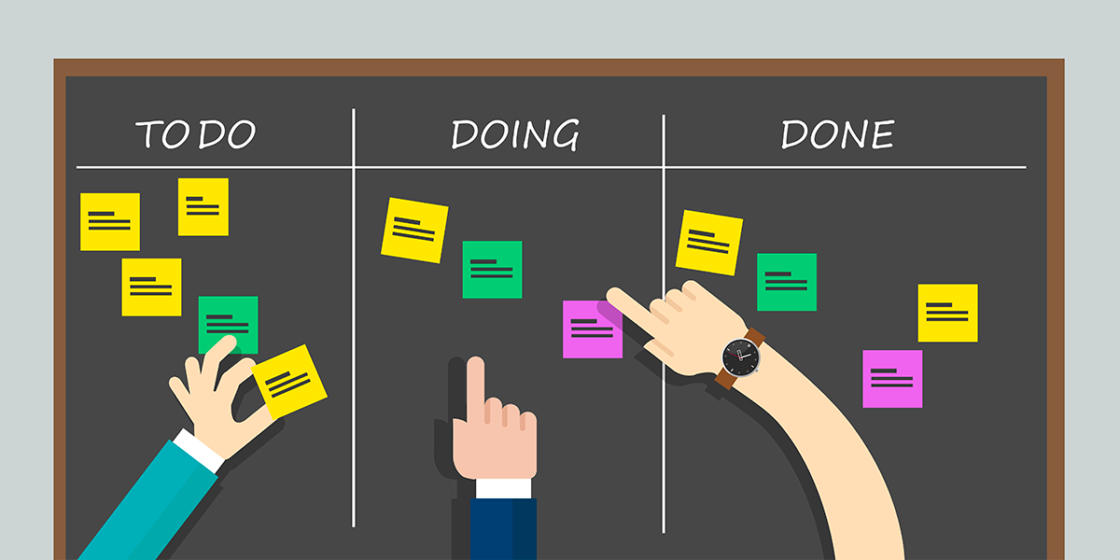**Kanban** - É um sistema **ágil**e**visual** para controle de produção ou gestão de tarefas. Utiliza cartões ou post-its para fazer esse controle. Ele acompanha o status da tarefa, quem faz e a data da entrega utilizando um esquema de cores para sinalizar o que é prioridade ou está em atraso.

Figura 1 - Imagem ilustrativa do método Kanban

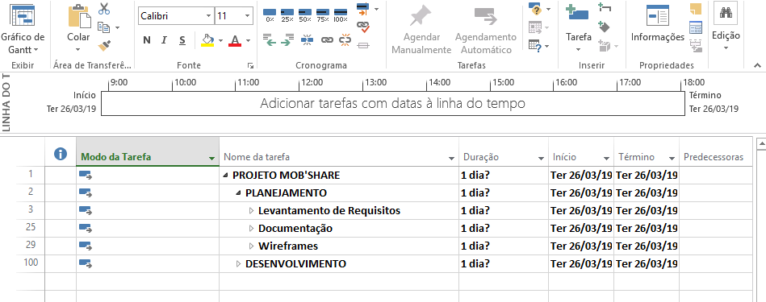**WBS -** É o processo de subdivisão das entregas e do trabalho do projeto em componentes menores e de gerenciamento mais fácil. Ao final, ele gera o custo de acordo com o tempo que foi realizado o projeto inteiro.

Figura 2 - Imagem da tela do WBS

**Trello –** é uma ferramenta online que organiza o que tem que ser feito em quadros e pode identificar a data de entrega, quem está trabalhando naquilo, se atrasou ou foi entregue. Utilizamos a forma Para Fazer, Fazendo, Feito para fazer o controle do que estava sendo feito.

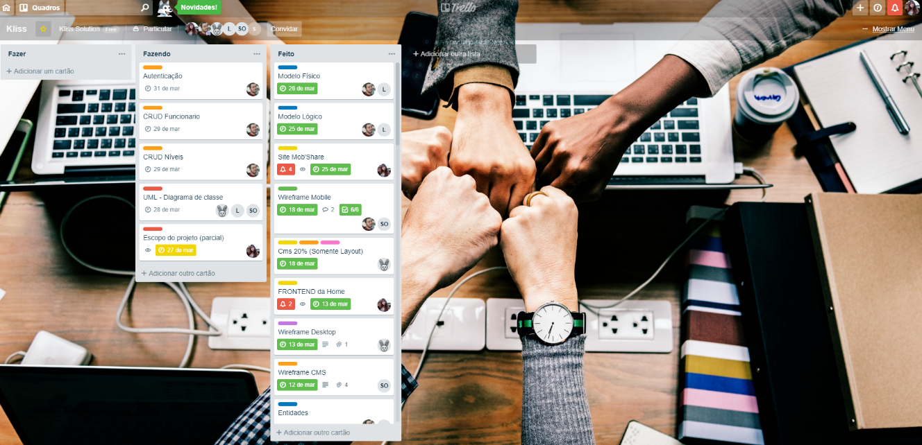

Figura 3 - Imagem do Trello

**SCRUM –** É uma metodologia ágil para gestão e planejamento de projetos de software. São divididos em ciclos chamados Sprints, que seria um conjunto de atividades que devem serem feitas e entregues. Nele a gente faz reuniões diárias para saber como está o funcionamento de cada tarefa.

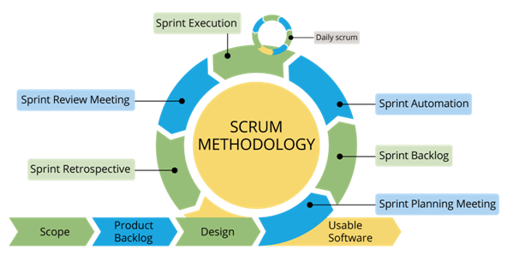

Figura 4 - Modelo de como funciona o Scrum

1. **DOCUMENTO DE ACEITE**

O documento criado pela nossa empresa tem o intuito de formalizar cada entrega do projeto que está sendo feito. Ele foi feito na seguinte estrutura:

|  |  |  |  |  |
| --- | --- | --- | --- | --- |
| **Data da Entrega** | **Nome do módulo** | **Data da Entrega Realizada** | **Aceite do Cliente** | **Justificativa** |
| 08/03/2019 | Planejamento | 08/03/2019 | Recusado | Falta de informações na introdução, não conseguiu abrir a UML e melhoria na WBS. |

1. **REQUISITOS DE HARDWARE E SOFTWARE**
   1. **Hardware**
      1. **Plataforma WEB**

2 GB de Memória RAM

Processador Intel Celeron Dual Core ou superior.

* + 1. **Plataforma DESKTOP**

2 GB de Memória RAM

Processador Intel Celeron Dual Core ou superior

* + 1. **Plataforma MOBILE**

2 GB de Memória RAM

* 1. **Software**
     1. **Plataforma WEB**

Sistema Operacional: Windows 7 ou superior, Linux.

Navegador: Google Chrome, Firefox.

* + 1. **Plataforma DESKTOP**

Sistema Operacional: Windows 7 ou superior, Linux.

Ambiente de execução Java (JRE) instalado.

* + 1. **Plataforma MOBILE**

Android 5.0 ou superior.

1. **AMBIENTE DE DESENVOLVIMENTO:**

Foram utilizadas várias linguagens e tecnologias para o desenvolvimento do projeto.

* 1. **PHP**

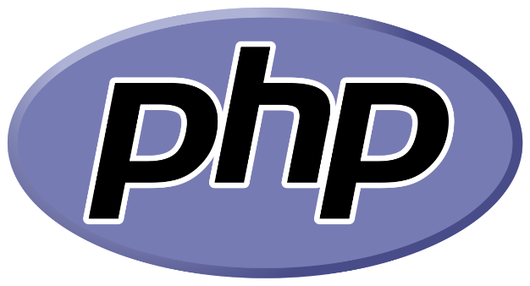É uma linguagem de programação utilizada por programadores e desenvolvedores para construir sites dinâmicos, extensões de integração de aplicações e agilizar no desenvolvimento de um sistema.

Figura 5 - Logo PHP

* 1. **HTML5**

HTML é uma abreviação de Hypertext Markup Language, ou seja, Linguagem de Marcação de Hipertexto. Resumindo, o HTML é uma linguagem usada para a publicação de conteúdo (texto, imagens, vídeos, áudio etc.) na web.

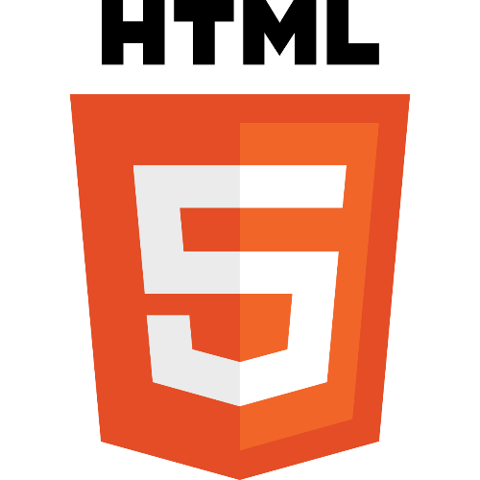o HTML é baseado no conceito de hipertexto, que são conjuntos de elementos ligados por conexões, que podem ser palavras, imagens, vídeos, áudio, documentos etc. que quando conectados, formam uma grande rede de informação. A conexão feita em um hipertexto é algo imprevisto que permite a comunicação de dados, organizando conhecimentos e guardando informações relacionadas.

Figura 6 - Imagem do logo do HTML5

* 1. **CSS3**

CSS3 é a terceira mais nova versão das famosas Cascading Style Sheets, onde se define estilos para seu projeto web. Com efeitos de transição, imagem, imagem de fundo/Background e outros, que dão um estilo novo e elegante a seus projetos web. Ou em todos os aspectos de design do layout da página

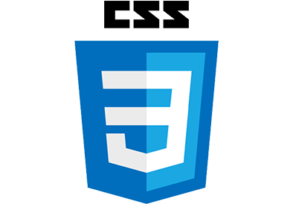

Figura 7 - Imagem do logo do CSS3

* 1. **JAVA**

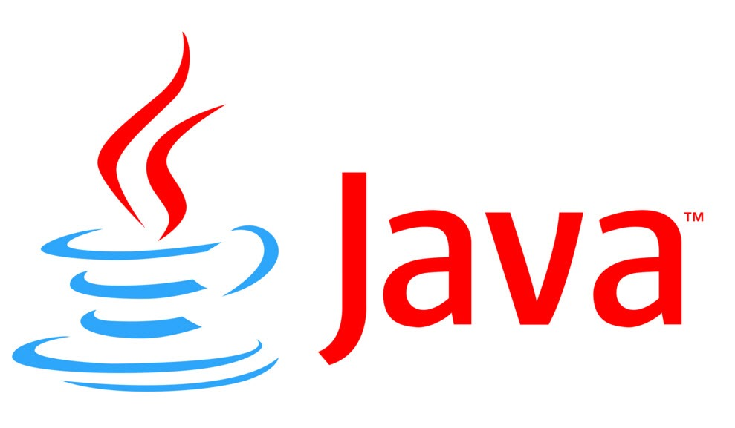É uma linguagem de programação orientada a objetos. Como sua principal característica, todo o código é escrito dentro de uma classe e tudo é um objeto, com exceção dos tipos intrínsecos (números reais e ordinais, valores booleanos e caracteres) que não são classes por questões da funcionalidade exercida.

Figura 8 - Imagem do logo do Java

* 1. **JavaScript**

O JS ou JavaScript é uma linguagem de programação de alto-nível, seu objetivo é facilitar processos dentro de páginas web, tornado a programação de animações e alertas muito mais simples.

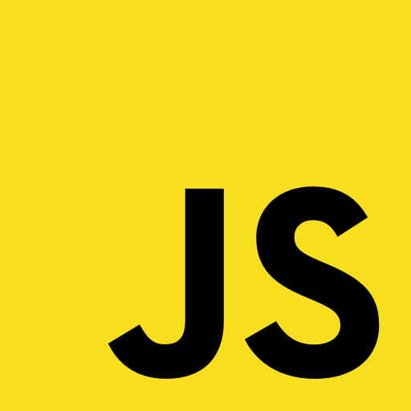

Figura 9 - Imagem do logo do JavaScript

* 1. **JQuery**

jQuery é uma biblioteca popular do JavaScript. Ela foi criada com o propósito de facilitar a vida dos desenvolvedores que usam JavaScript nos seus sites. O intuito é que dá interatividade e dinamismo às páginas web, proporcionando ao desenvolvedor funcionalidades necessárias à criação de scripts que visem a incrementar, de forma progressiva e não obstrutiva, a usabilidade, a acessibilidade e o design, enriquecendo a experiência do usuário.

Figura 10 - Imagem do logo do jQuery

* 1. **MySQL**

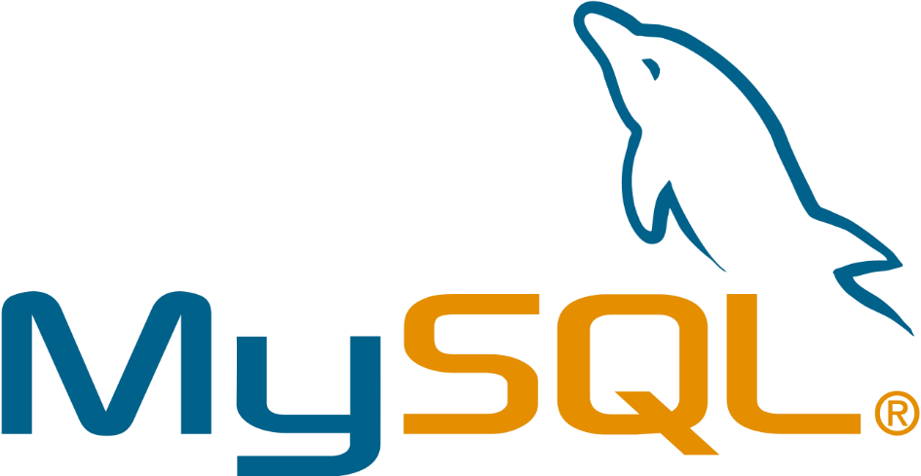O MySQL é um sistema de gerenciamento de banco de dados, que utiliza a linguagem SQL como interface. É atualmente um dos sistemas de gerenciamento de bancos de dados mais populares.

Figura 11 - Imagem do logo do MySQL

* 1. **Android Studio**

Android Studio é um ambiente de desenvolvimento integrado para desenvolver para a plataforma Android.

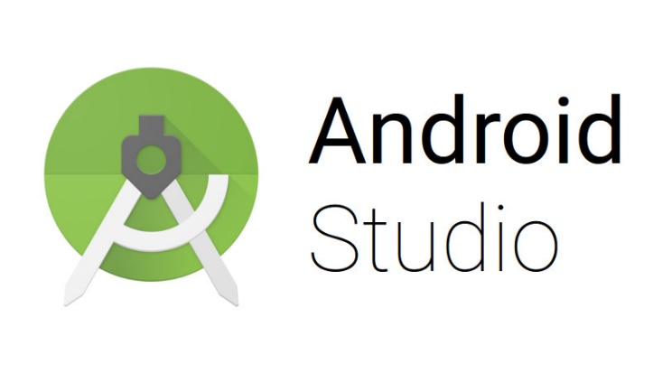

Figura 12 - Imagem do logo do Android Studio

* 1. **Eclipse**

Eclipse é um IDE para desenvolvimento Java, porém suporta várias outras linguagens a partir de plugins como C/C++, PHP, ColdFusion, Python, Scala e plataforma Android. Ele foi feito em Java e segue o modelo open source de desenvolvimento de software.

Figura 13 - Imagem do logo de Eclipse

* 1. **Visual Studio Code**

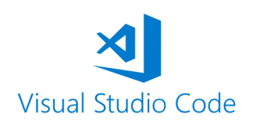O Visual Studio Code é um editor de código-fonte desenvolvido pela Microsoft para Windows, Linux e macOS. Ele inclui suporte para depuração, controle Git incorporado, realce de sintaxe, complementação inteligente de código, snippets e refatoração de código.

Figura 14 - Imagem do logo do VSCode

* 1. **Brackets**

Brackets é um editor de código fonte com foco principal no desenvolvimento web. Entrega a capacidade de trabalhar simultaneamente com vários arquivos de um projeto (uma página HTML e seu código CSS, por exemplo), ferramenta de edição rápida (de classes CSS, funções em JavaScript), função para seleção ou conversão de cores, compatibilidade nativa com LESS e suporte a extensões de diversos tipos.

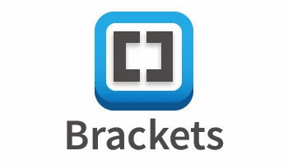

Figura 15 - Imagem do logo do Brackets

* 1. **MockFlow**

É uma ferramenta online que permite que você projete, com colaboração em tempo real, mockups de user interfaces para seu software ou web sites. Ele vem com vários componentes internos e ícones. Foi utilizado na elaboração de wireframes.

Figura 16 - Imagem do logo do MockFlow

* 1. **GitHub**

GitHub é uma plataforma de hospedagem de código-fonte com controle de versão usando o Git. Ele permite que programadores, utilitários ou qualquer usuário cadastrado na plataforma contribuam em projetos privados e/ou Open Source de qualquer lugar do mundo.

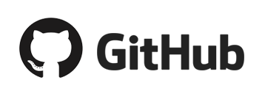

Figura 17 - Imagem do logo do GitHub

1. **TERMOS E ABREVIAÇÕES** (deve ser colocado antes do sumário na versão final deste documento)

|  |  |
| --- | --- |
| **HTML** | Hyper Markup Language - linguagem de Marcação de Hipertexto |
| **CSS** | Cascading Style Sheets - folha de estilo. Estilização das páginas web. |
| **RNF** | Requisitos não funcionais, feitos com os Stakeholders. |
| **RF** | Requisitos funcionais, feitos com os Stakeholders. |
| **CMS** | Content Management System - Sistema de gerenciamento do conteúdo, é usado para administrar o conteúdo de um site. |
| **PHP** | É uma linguagem de programação que gera sites dinâmicos. |
| **MVC** | Model, View e Controller - um modelo de arquitetura de software que trabalha com programação orientada a objeto. |
| **CRUD** | Creat, Read, Update e Delete - Inserir, visualizar, atualizar e deletar são funções básicas utilizadas para acessar o banco de dados. |
| **Dahsboard** | Painel de configuração. No projeto, utilizado no painel do Usuário. |
| **Wireframe** | É o desenho que mostra como a tela irá ficar depois de pronta e estilizada. |
| **Web** | Aplicações que são feitas para rodar em Google Chrome, etc. |
| **Desktop** | Aplicações que são feitas para rodar apenas no computador, notebook. |
| **Mobile** | Aplicações que são feitas para rodas apenas no celular. |